Руководство по получению доступа к Системе q3_Satellite
q3_Satellite является веб-приложением и становится доступно посредством браузера. Доступ к приложению можно получить через web-браузер (Google Chrome, Яndex Browser. Internet explorer для получения доступа лучше не использовать). Для доступа к серверу необходимо набрать в адресной строке браузера
https://reestr2.dunrose.ru/q3/
После чего появится окно, в котором необходимо будет авторизоваться.
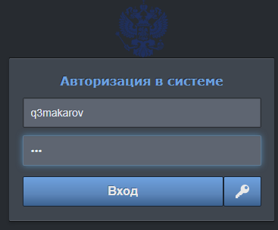
Необходимо ввести учетные данные:
Логин – q3makarov
Пароль – 123
и нажать кнопку «Вход».
После авторизации станет доступна основная панель приложения.
